بسم الله الرحمن الرحيم
المملكة العربية السعودية إدارة التربية والتعليم ( )
وزارة التربية ولتعليم مدرسة

اسم الطالب : …………………………………………………………………… المادة : علوم
الصف الأول الفصل الدراسي الثاني للعام 1432/1433هـ اختبار القياس الثالث( المهارات 33 37)

المهارة الثالث والثلاثون: أساسية
أ- ضع علامة ( ✓ ) تحت الصورة التي تتحرك :-

( ) ( )

ب – صل الصورة بما يناسبه من الكلمات التالية :-
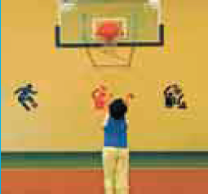
السحب

الدفع

الجاذبية

الاحتكاك

أتقن لم يتقن المهارة

1 2 3 4 5

المهارة الرابع والثلاثون:
ضع الكلمة المناسبة تحت ما يناسبها من الصور التالية :-
{ بكرة , رافعة , سطح مائل }

............................ .......................... ........................
أتقن لم يتقن المهارة
1 2 3 4 5
المهارة الخامس والثلاثون : أساسية
أ_ صل أشكال الطاقة بالصور المناسبة لها :-
الحرارة

الضوء

الصوت

الكهرباء

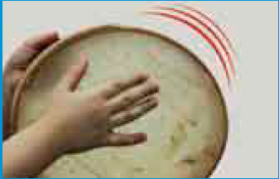



ب _ اكتب الكلمة المناسبة تحت الصورة المناسبة فيما يلي من مصادر الحرارة :
{إشعال الحطب – الغاز – الاحتكاك }

............... ................. ..................
ج- صل الكلمة بما يناسبها من مجموعة الصور التالية:-
الشمس

النجوم

المصباح



أتقن لم يتقن المهارة
1 2 3 4 5
لمهارة السادس والثلاثون :
ضع علامة (✓) أمام صورة الولد الذي يرى بوضوح :-

( ) ( )
أتقن لم يتقن المهارة
1 2 3 4 5
المهارة السابع والثلاثون:
اختر الكلمة الصحيحة فيما يلي :-
يحدث الصوت نتيجة ........... ( الضوء , الاهتزاز )
أتقن لم يتقن المهارة
1 2 3 4 5
المهارة (1) أساسية :
تطبيق الطريقة العلمية التي يتبعها العلماء في دراسة العلوم في صورة مبسطة

أتقن لم يتقن المهارة
1 2 3 4 5

دلالات الأرقام في التقويم :
1: اجتاز بتقدير ممتاز
2: اجتاز بتقدير جيد جدا
3: يحتاج إلى تركيز أكثر واستذكار جيد
4: سيعاد التقويم مرة أخرى ومستواه متدني
5: يجب الانتباه للطالب والتركيز عليه لأن مستواه متدني جدا + سيعاد تقويمه مرة أخرى

ملحوظات: نحيطكم علما بأن الطالب اجتاز المهارات السابقة من ....... إلى ......
نود إحاطتكم علما بأن الطالب لم يجتز المهارات السابقة رقم .....و ......و .......و ......
و.......و.......و........ .
اسم ولي الأمر : .....................................................................................
التوقيع :............................................

بسم الله الرحمن الرحيم
الاستاذ أبو أنس
منتدى التربية والتعليم بالمدينة المنورة
لا تنسونا من صالح دعائكم

